接口编程与电商项目（一）
目录
接口编程与电商项目（一） 1
一、项目部署 1
1、创建一个虚拟主机 1
（1）要实现伪静态，则需要开启重写机制 1
（2）在apache的辅助配置文件里面httpd-vhosts.conf，添加一个虚拟主机。 2
（3）修改hosts文件， 2
2、项目规划 2
（1）根据虚拟主机的目录，我们在D盘下面新建一个virhost目录下面新建一个 szshop的目录。 2
（2）在根目录下面新建一个.htaccess文件，在该文件里面添加重写规则 3
（3）项目部署 4
3、后台页面的部署 4
（1）新建一个后台模块（Admin）,并新建三个目录 4
（2）在Controller目录里面，新建一个IndexController的控制器。并添加如下几个方法 5
（3）把IndexController的控制器里面方法对应的静态页面，拷贝到项目中。 5
（4）把IndexController的控制器里面方法对应的静态页面的资源拷贝到项目中来。 6
（5）修改index top main left drag 方法对应静态页面中引入资源的路径。 6
（6）打开index.html页面，修改引入其他页面的路径。 7
（7）修改项目的配置文件，完成具体的配置。 7
二、商品类型管理 7
1、创建一个商品类型表 8
2、添加类型 8
（1）在Admin模块里面新建一个Type的控制器，并添加add方法。 8
（2）并拷贝对应的静态页，制作一个添加类型的表单。 9
（3）添加一个type的模型，并添加数据验证 9
（4）在Type控制器里面，完成商品类型入库； 10
（5）过滤非法的字段， 11
3、类型列表 13
三、属性管理 14
1、了解商品的属性。 14
（1）唯一属性 14
（2）单选属性： 15
（3）复选属性： 15
2、属性值的录入方式 16
3、创建一个属性表，用于存储商品类型的属性。 17
4、添加属性 17
5、属性列表 20
6、属性信息的搜索功能 23
（1）在view/attribute/lst.html页面，修改提交的表单， 23
（2）给‘商品类型显示’添加一个change事件，完成表单的提交。 23
（3）解决当我们选择所有类型时，则‘显示出所有的属性’ 24
（4）添加一个分页效果 24
（5）实现分页样式 25

一、项目部署

1、创建一个虚拟主机

（1）要实现伪静态，则需要开启重写机制
在apache的配置文件里面，httpd.conf开启重写机制。
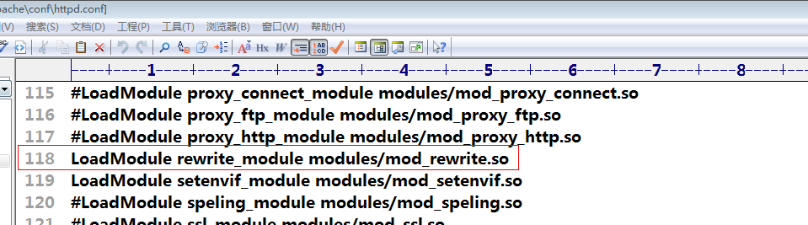

（2）在apache的辅助配置文件里面httpd-vhosts.conf，添加一个虚拟主机。
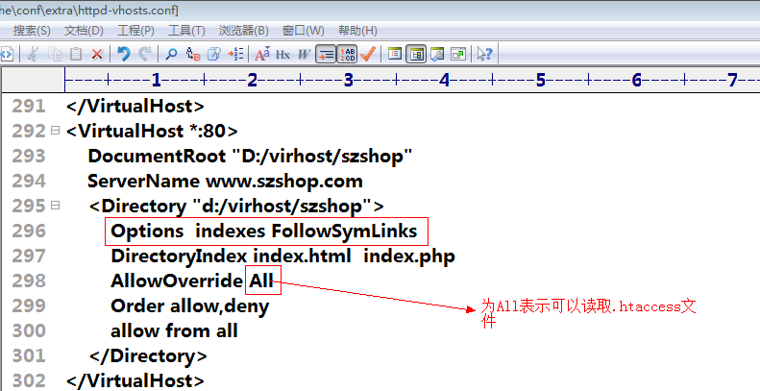

（3）修改hosts文件，

2、项目规划

（1）根据虚拟主机的目录，我们在D盘下面新建一个virhost目录下面新建一个 szshop的目录。
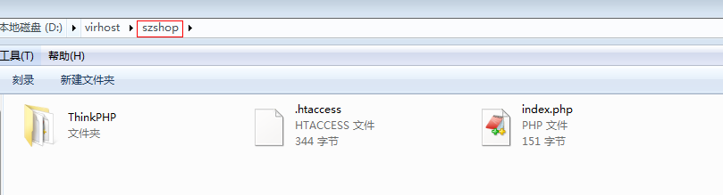

（2）在根目录下面新建一个.htaccess文件，在该文件里面添加重写规则
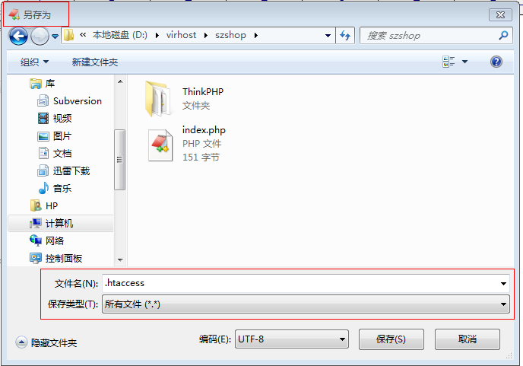

注意：是通过另存为的方式创建.htaccess文件的。
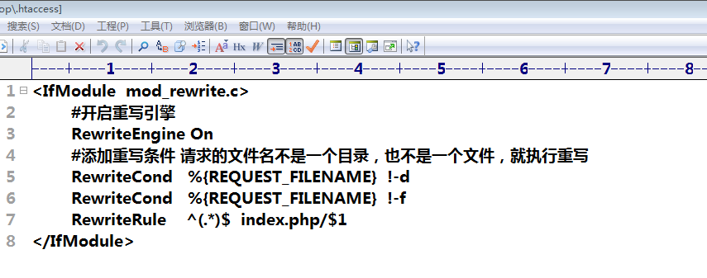

（3）项目部署
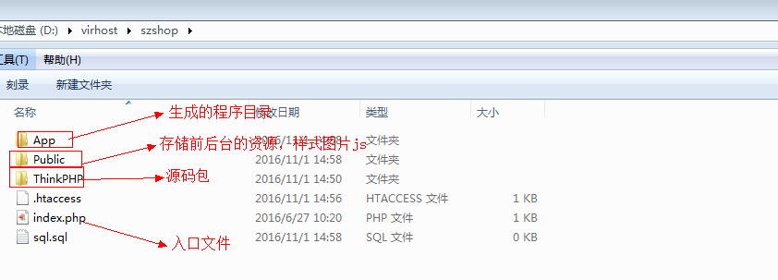

3、后台页面的部署

（1）新建一个后台模块（Admin）,并新建三个目录
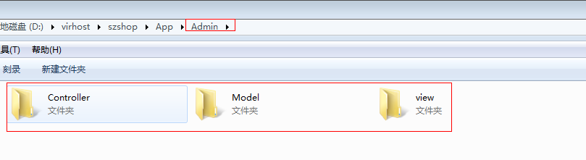

（2）在Controller目录里面，新建一个IndexController的控制器。并添加如下几个方法
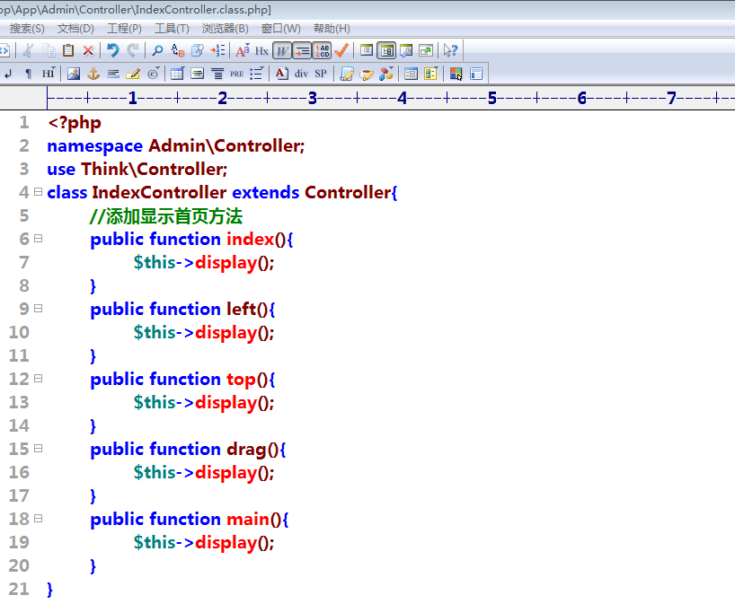

（3）把IndexController的控制器里面方法对应的静态页面，拷贝到项目中。
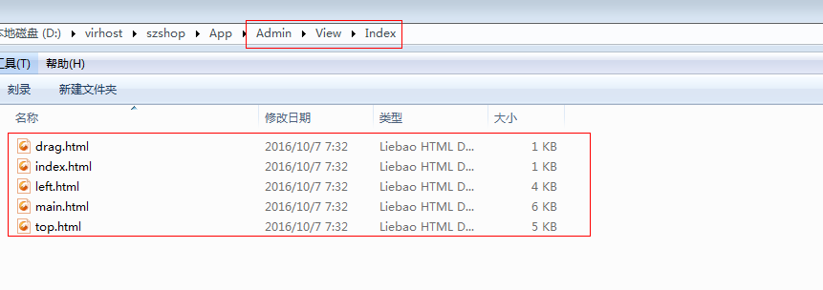

（4）把IndexController的控制器里面方法对应的静态页面的资源拷贝到项目中来。
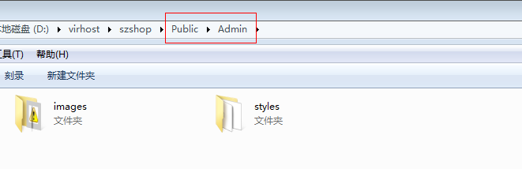

（5）修改index top main left drag 方法对应静态页面中引入资源的路径。
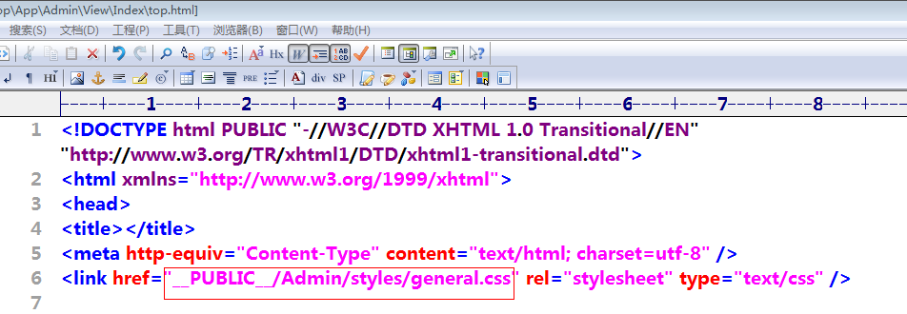

（6）打开index.html页面，修改引入其他页面的路径。
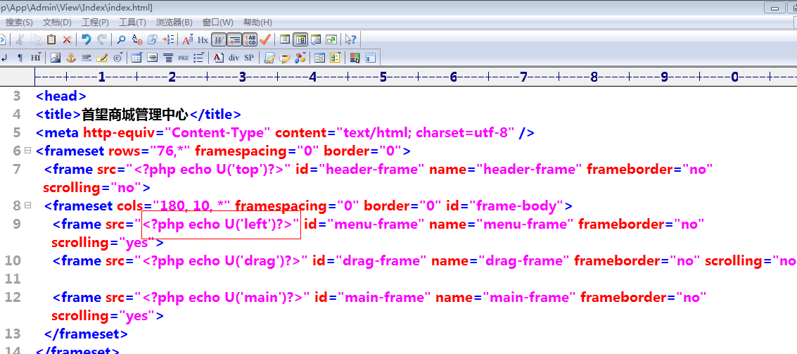

（7）修改项目的配置文件，完成具体的配置。

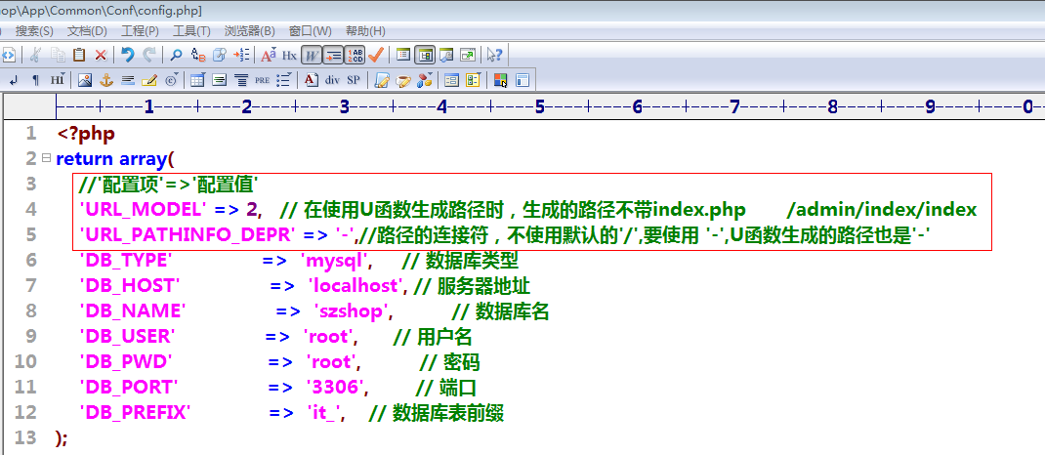

二、商品类型管理
商品类型，就是商品的种类，主要定义商品属性的。
衬衫：料子，颜色，产地，长袖，短袖，大小 ，领型
手机：长度 ，宽度 ，颜色，内存，处理器， 系统，
书籍：出版社，厚度，开本，作者，字数，出版日期，
电脑：cpu,内存，硬盘，主板 电源，

1、创建一个商品类型表
#创建一个商品类型表
create table it_type(
id tinyint unsigned primary key auto_increment,
type_name varchar(32) not null comment '商品类型的名称',
index (type_name)
)engine myisam charset utf8;

2、添加类型

（1）在Admin模块里面新建一个Type的控制器，并添加add方法。
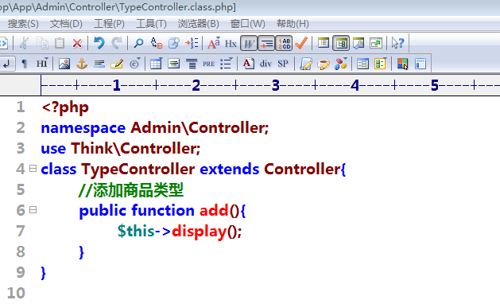

（2）并拷贝对应的静态页，制作一个添加类型的表单。
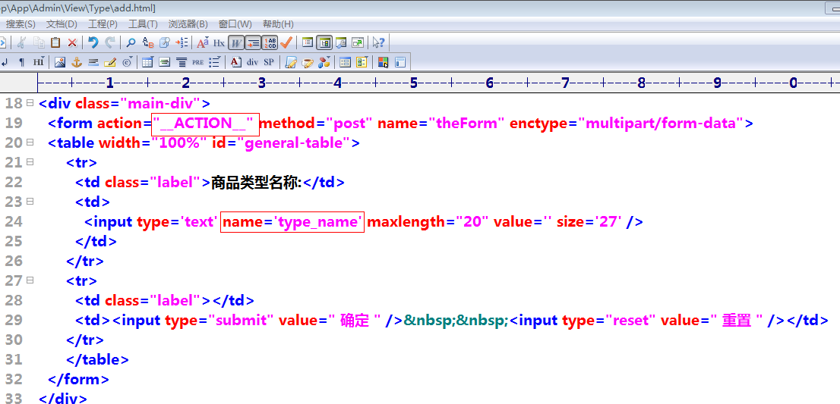
效果如下；
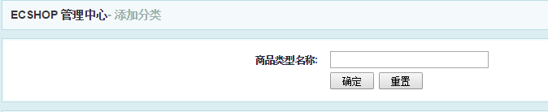

（3）添加一个type的模型，并添加数据验证
注意：数据验证分为前台验证（js完成）和后台验证（php），在实际开发里面都必须要有的，

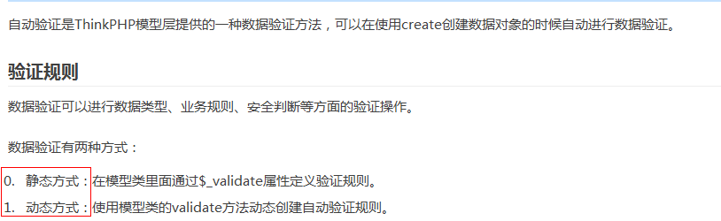
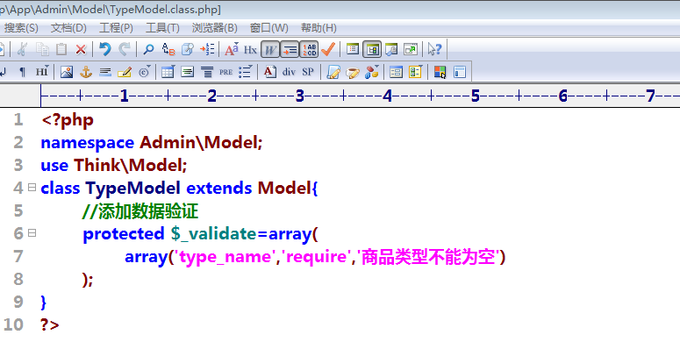

（4）在Type控制器里面，完成商品类型入库；

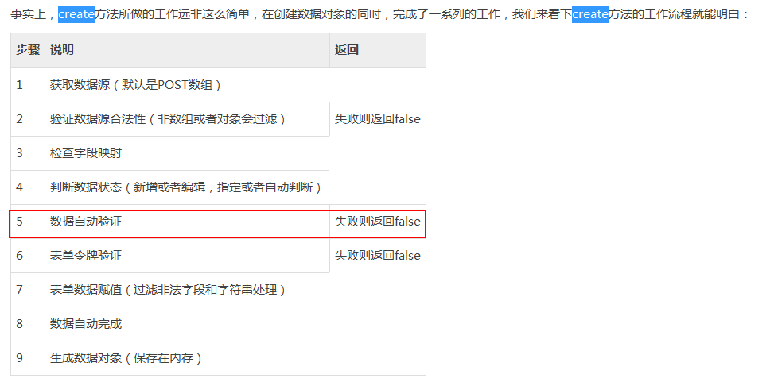

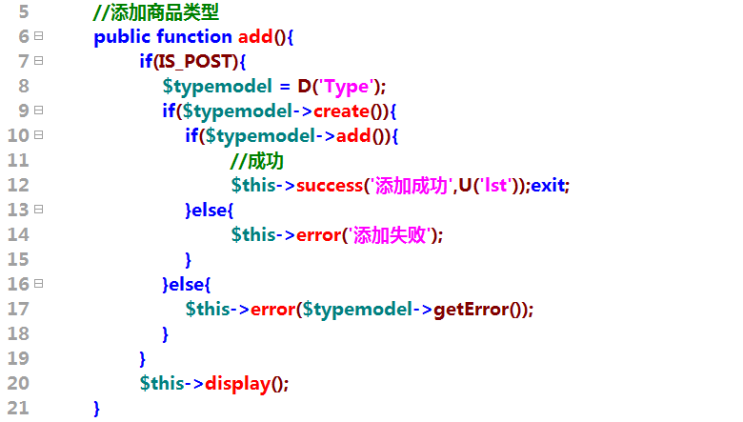

（5）过滤非法的字段，
注意：不能让用户，随意提交id的值，如果有id提交，我们要过滤用户提交的id 的值。
方式一：自己判断是否有非法提交的字段，
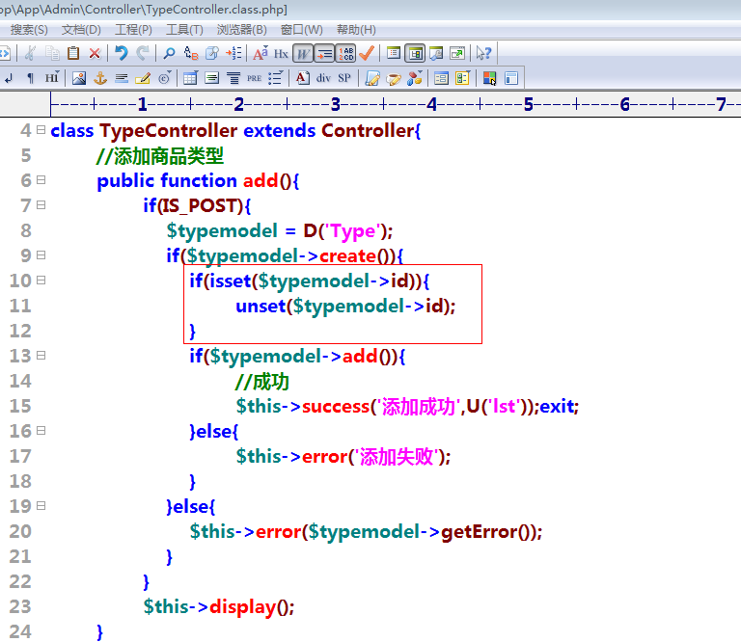
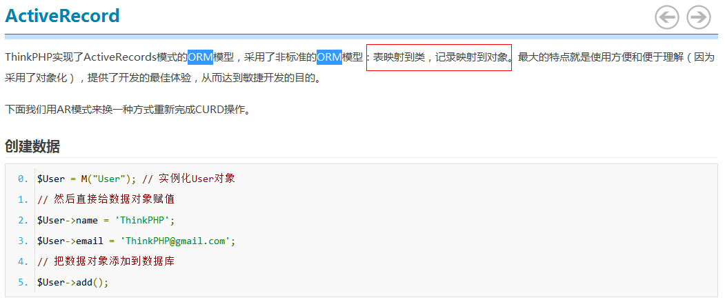
方式二：使用TP里面提供的方法。
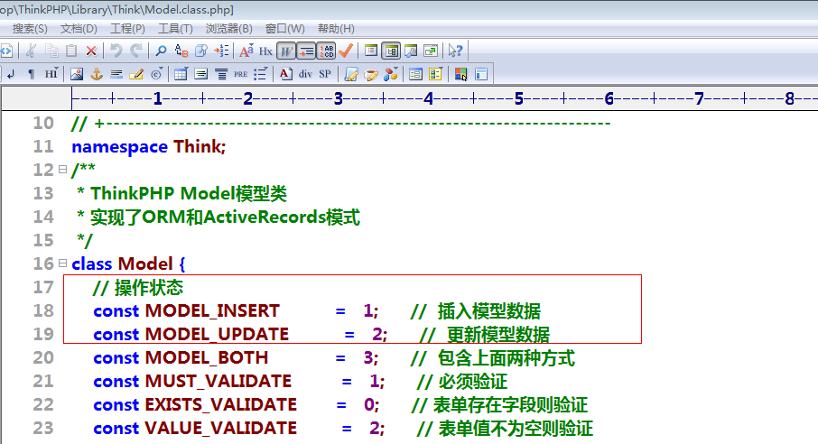

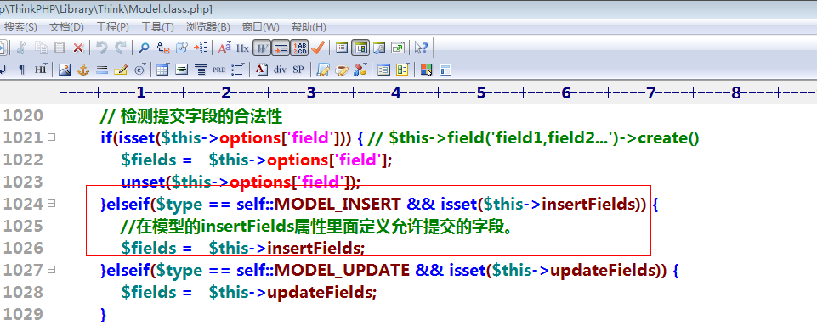
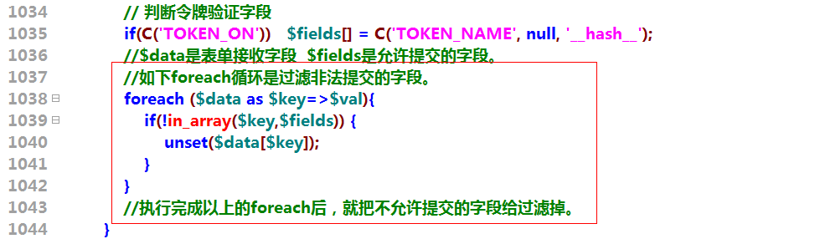

通过分析，我们可以在模型里面定义insertFields;属性，用于存储可以提交的字段。
步骤实现：
第一步：我们在type模型里面定义允许提交的字段。
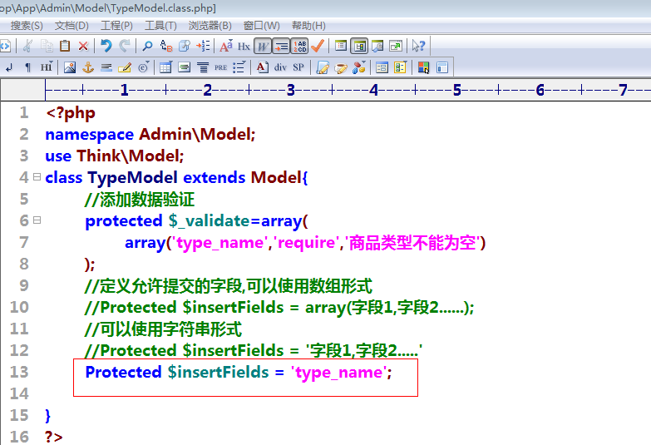
第二步；在type控制器里面 ，给create方法添加参数
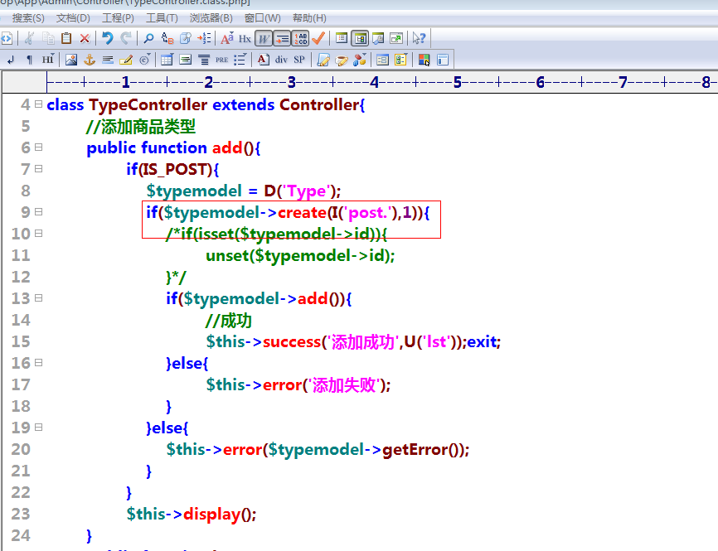

3、类型列表
（1）在type控制器里面，添加lst方法，取出商品类型数据。
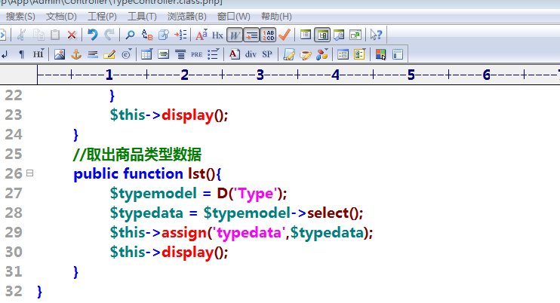

（2）拷贝对应的静态页面，完成数据的遍历。
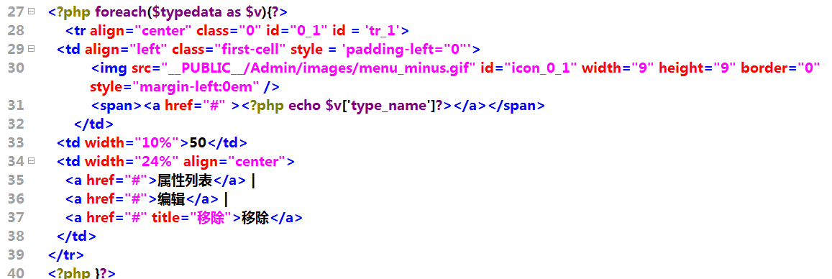

三、属性管理

1、了解商品的属性。
商品属性的类型主要有，唯一属性，单选属性，复选属性。

（1）唯一属性
唯一属性：
第一，唯一属性的特点：
其实唯一属性可以理解为只有一种可能的属性，类似于“产地”“保质期”这些都是，因为无论是产地还是保质期只有一种可能，产地不是上海或者北京就是其他地方，保质期也是，12个月或者1年等等。
第二，唯一属性的前台表现：
唯一属性一般存在于商品详细页，具体展现在哪里要看模板设计师调用的变量在哪里，一般展示在如下位置：
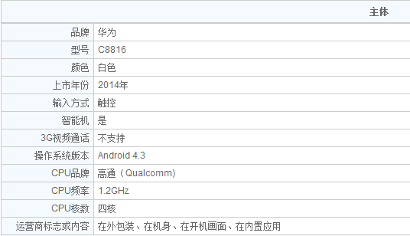

（2）单选属性：
第一，单选属性的特点：
单选属性是针对于单个产品的某些属性的选择，这些属性是单选，而我们之前讲过的复选属性则是多选，其实原理是差不多的。
第二，属性筛选的前台表现：
单选属性一般存在于商品详细页的右侧，展示效果如下：
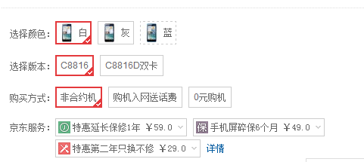

（3）复选属性：
第一，复选属性的特点：
多选属性的特点就是客户在商品详细页可以对该商品进行附加的熟悉选择，而这个属性是复选的并非单选，也可以给这个属性加上价格以至于影响最终购买的总价。打个比方，你有一个商品是诺基亚手机，你可以给他加复选属性：手机电池，手机充电器并给他们加上价格
第二，复选属性的前台表现：
唯一属性一般存在于商品详细页，具体展现在商品详细页右侧，如下面的位置：

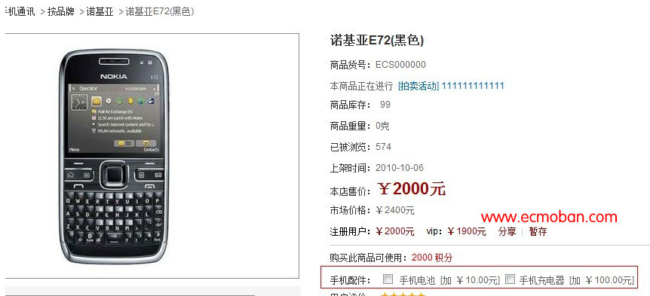

2、属性值的录入方式
比如手机的属性有：品牌 颜色 输入方式 是否智能机，

设置好了属性后，在添加商品的时候，要指定属性的值。
主要有：手工录入和列表选择
手工录入如下：
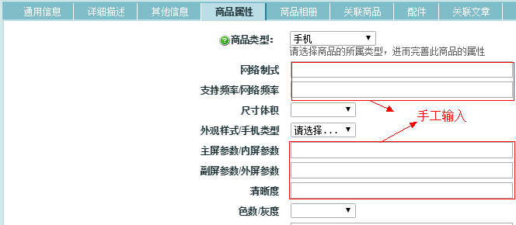
列表选择如下：
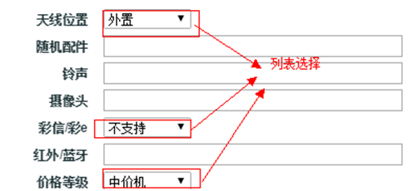

3、创建一个属性表，用于存储商品类型的属性。
手机：长度，宽度，颜色，内存，品牌。。。。。
袜子：颜色，布料，产地，型号。。。。
#创建一个商品类型属性表
create table it_attribute(
id tinyint unsigned primary key auto_increment,
type_id tinyint unsigned not null comment '商品类型的id,和it_type表里面的id关联',
attr_name varchar(32) not null comment '属性的名称',
attr_type tinyint not null default 0 comment '属性的类型，0表示是唯一属性，1表示是单选属性',
attr_input_type tinyint not null default 0 comment '属性值的录入方式0表示手工录入，1表示是列表选择',
attr_value varchar(32) not null default '' comment '存储列表选择时，选择的值'
)engine myisam charset utf8;

4、添加属性
（1）在Admin模块里面，新建一个Attribute的控制器，并添加add方法，
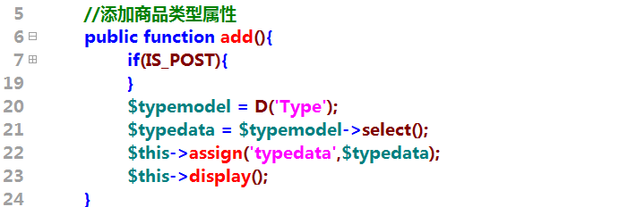
（2）拷贝对应的静态页，制作添加属性的表单。

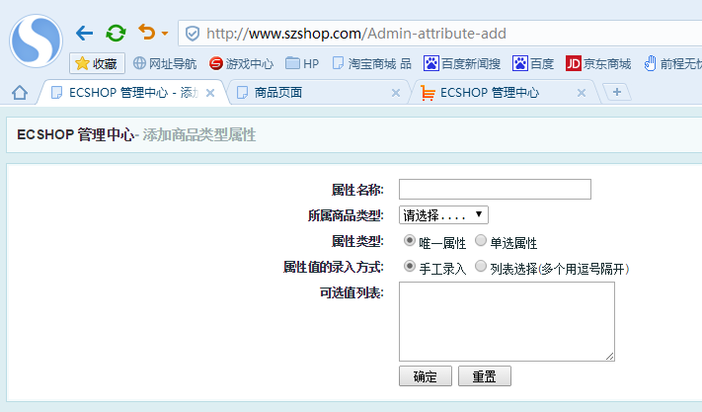
（3）新建一个属性的模型，并添加数据验证
验证规则：
属性名称不能为空，
商品类型必须为数字
属性的类型必须是0和1
属性值的录入方式必须是0和1
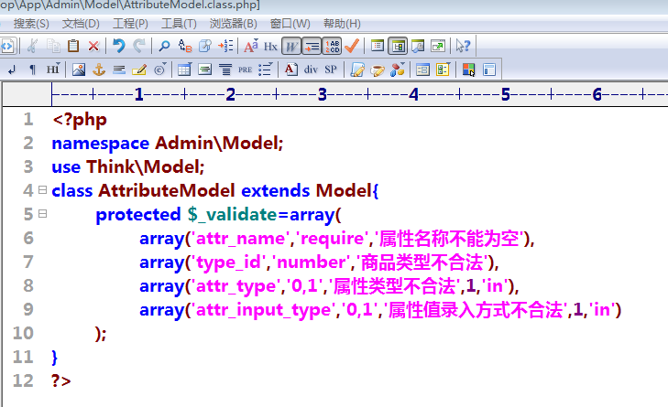
（4）完成属性信息入库。
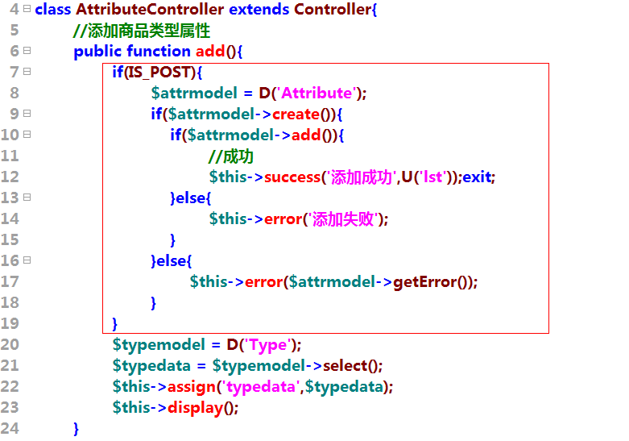
（5）当我们选择‘列表选择’时，可选值列表开启状态。
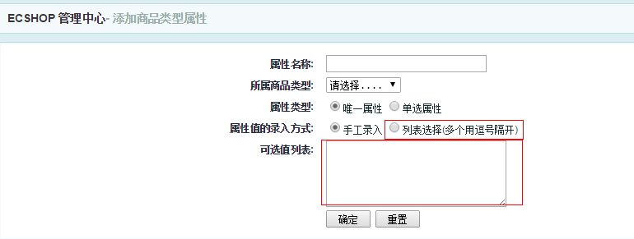
思路：默认可选值列表处于禁用状态，当我们单击‘列表选择时’处于开启状态。
给‘列表选择’按钮添加单击事件，如果选择‘手工录入’则处于禁用状态，如果选择‘列表选择’则处于开启状态，
第一步：引入jquery.js
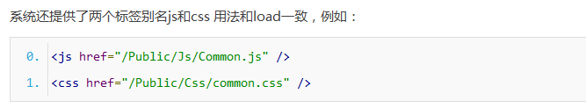
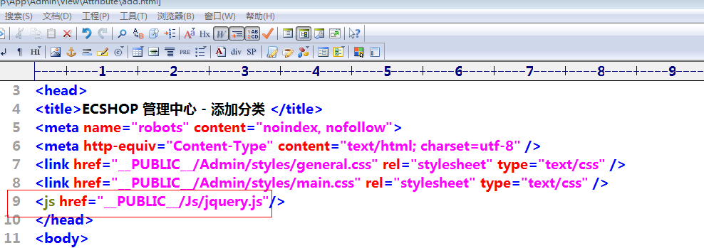
第二步：添加事件。
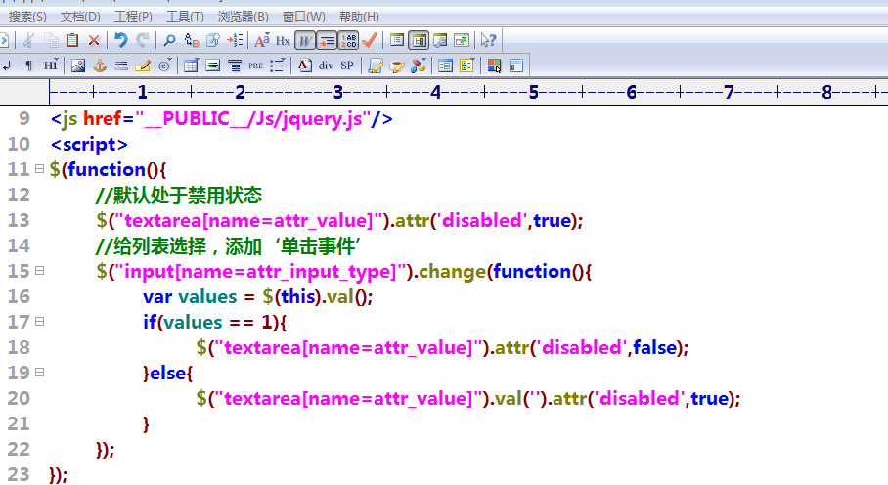

5、属性列表
（1）在商品类型类别中‘属性列表’添加链接。
打开view/type/lst.html页面。
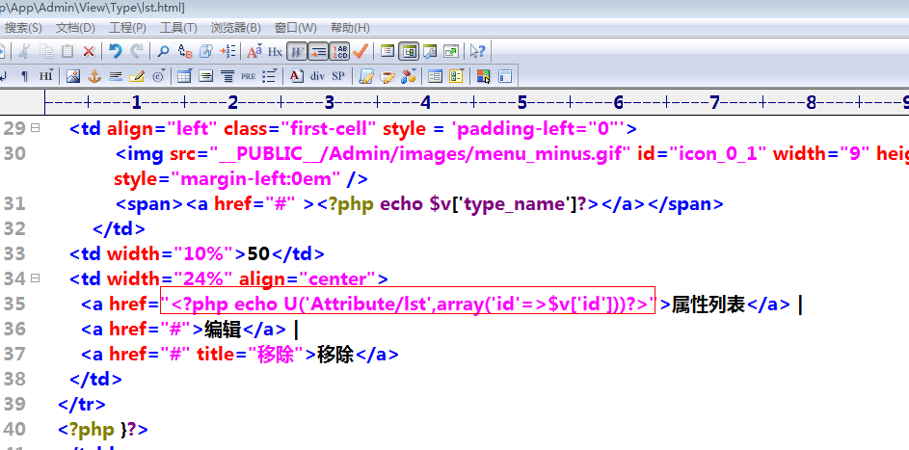（2）在Atrribute控制器里面，添加lst方法，接收传递到的id,取出属性数据。
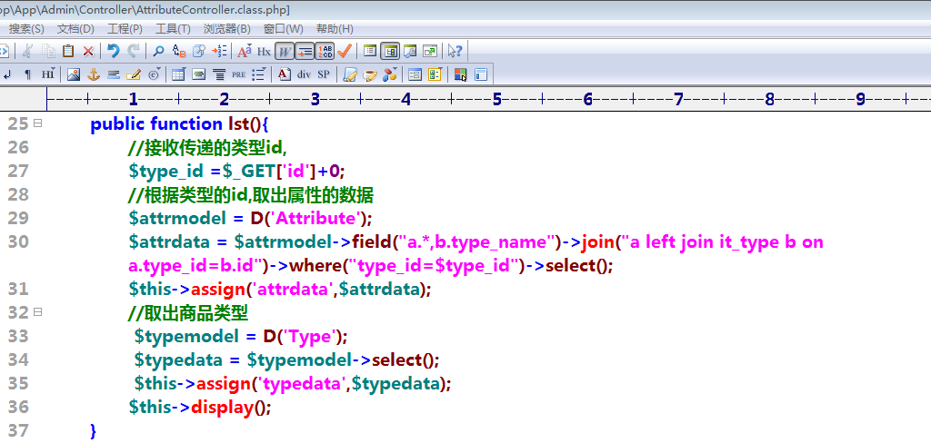
（3）拷贝对应的静态页面，遍历数据。
遍历类型数据
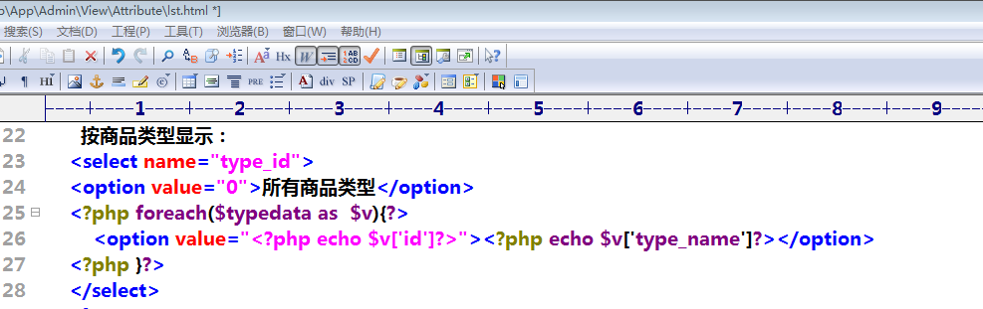
遍历属性数据
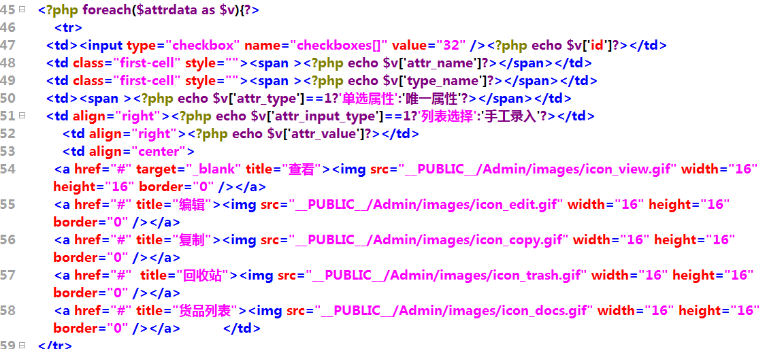
遍历属性数据

（4）接收的类型与显示的类型一致。
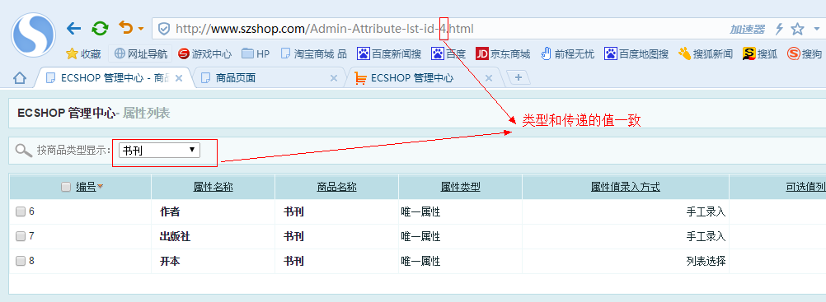
思路：在遍历商品类型时，和传递的商品类型进行比较。
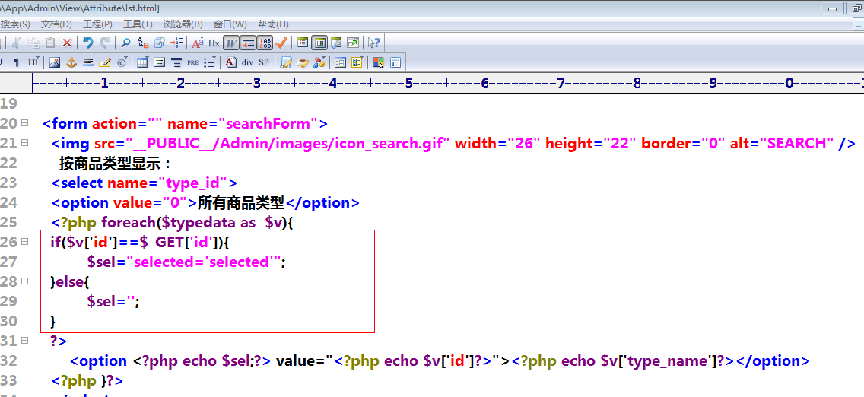

6、属性信息的搜索功能

（1）在view/attribute/lst.html页面，修改提交的表单，
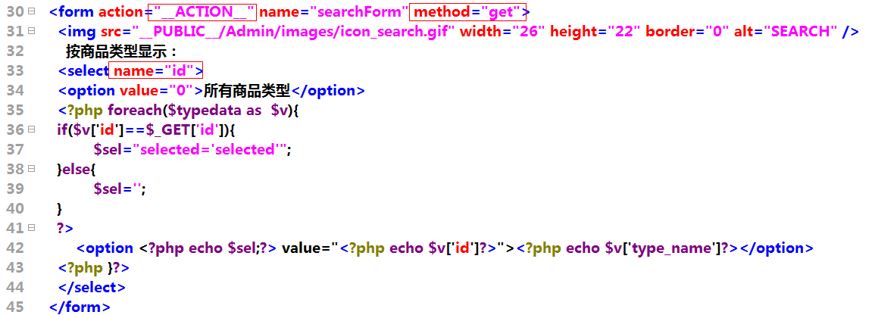

（2）给‘商品类型显示’添加一个change事件，完成表单的提交。
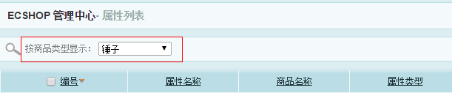

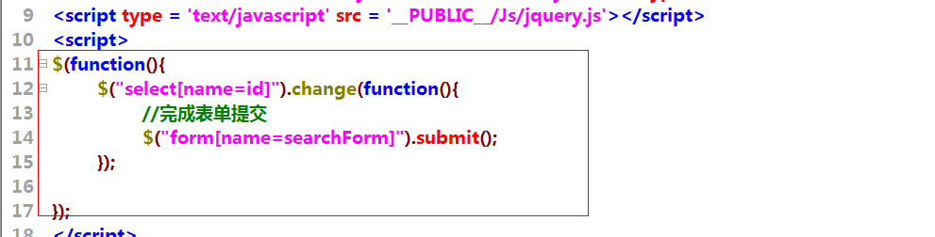

（3）解决当我们选择所有类型时，则‘显示出所有的属性’
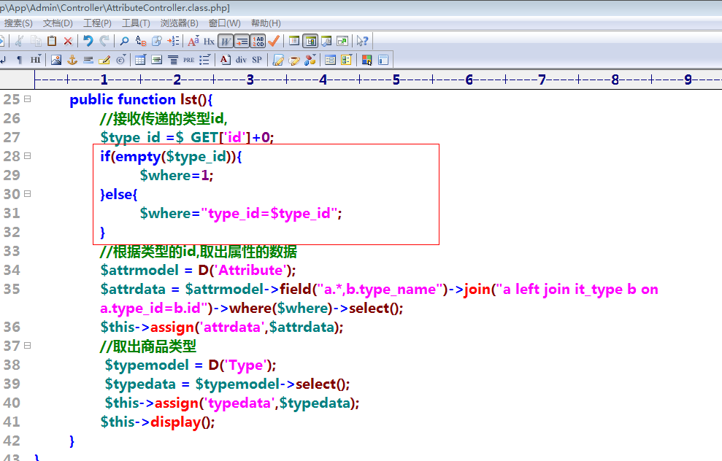

（4）添加一个分页效果
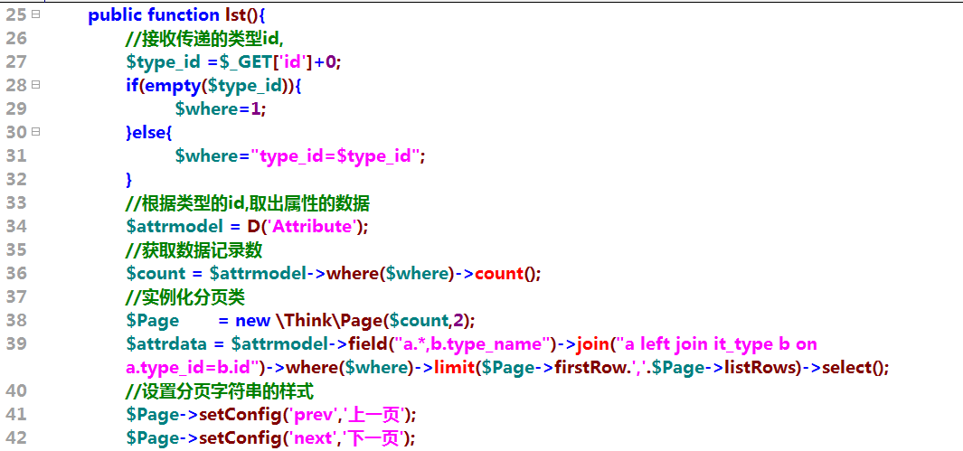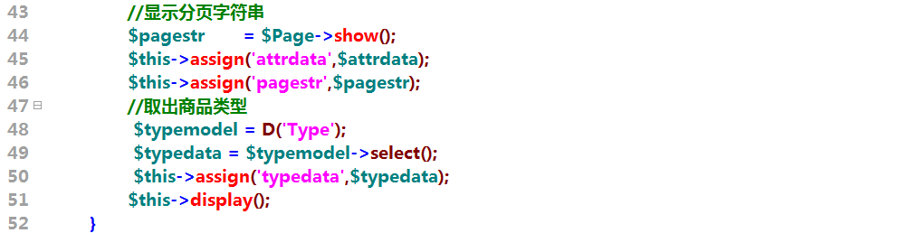

（5）实现分页样式
通过查看网页源代码，知道使用的class属性。
